CASA PARA PÁJAROS
MATERIALES

- Cartón de leche o zumo
- Tijeras
- Cartón o cartulina
- Palo
- Pegamento

¿CÓMO SE HACE?

- Recorta un agujero en uno de los laterales
- Pega el palo debajo del agujero
- Haz el tejado con el cartón
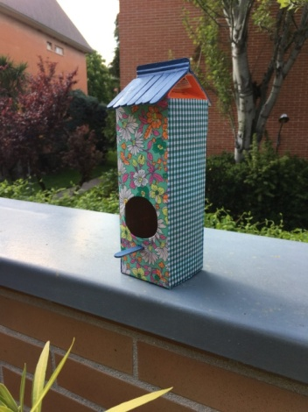
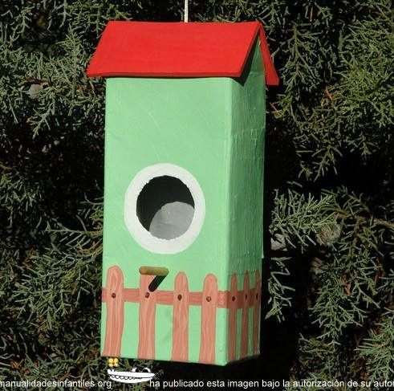
- Decora a tu gusto

